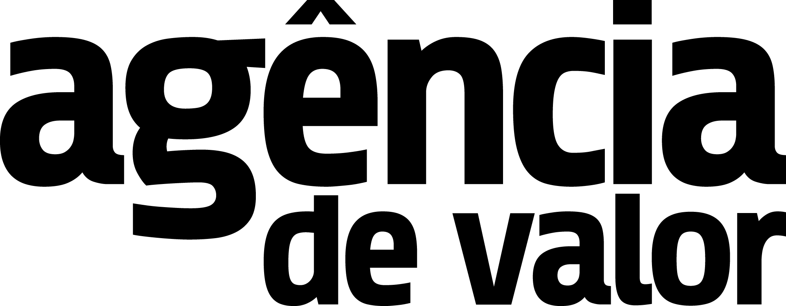

Grupo Agência De Valor, Florianópolis/SC;
PROPOSTA DE PRESTAÇÃO DE SERVIÇO Nº 001.2050

Este documento visa formalizar a proposta de prestação de serviços para a EMPRESA DO CLIENTE. Sendo assim, descrevemos aqui as informações acerca da metodologia, cronograma de atividades, recursos necessários e da execução do projeto, assim como, os prazos previamente definidos e valores a serem investidos.

OBJETIVOS:

De acordo com as expectativas alinhadas, os produtos e serviços aqui tem como objetivo promover resultados em performance de acordo com o nível de acesso estratégico:

- Nível 1: Atração.
- Nível 2: Conversão.
- Nível 3: Retenção.

NÍVEIS DE ACESSO ESTRATÉGICO:

Os serviços serão entregues na quantidade necessária ao resultado proposto em cada nível de acesso estratégico, sendo julgada tal quantidade única e exclusivamente pelo estrategista do projeto, qualquer pedido de serviço fora desse escopo será tratado e orçado como serviço adicional.

Para isso determinamos os seguintes níveis de acesso estratégico:

Nível 1: Atração.

Objetivo: Trazer novas oportunidades qualificadas de negócios no maior volume, com o melhor preço e no menor tempo possível aumentando suas vendas com as melhores estratégias do digital.

Entregáveis: Estão inclusos os seguintes serviços, assessorias e consultorias:

- Análise de mercado e posicionamento digital
- Implementação de atendimento omnichannel
- Consultoria e elaboração de estratégia comercial
- Planejamento e implantação de funis de marketing
- Gestão e execução de tráfego pago estratégico

Nível 2: Conversão.

Objetivo: Atuar lado a lado com seu comercial prestando consultorias para identificar gargalos, otimizar processos e potencializar suas vendas trazendo escala e previsibilidade.

Entregáveis: Estão inclusos os seguintes serviços, assessorias e consultorias:

- Análise e acompanhamento dos canais de venda
- Consultoria e implementação do CRM de vendas
- Elaboração do playbook e scripts de vendas
- Consultoria e treinamento de time comercial
- Gestão e acompanhamento de indicadores

Nível 3: Retenção.

Objetivo: Gerar novas oportunidades de conversão para os leads que não compraram e novas vendas para aqueles que já se tornaram seus clientes.

Entregáveis: Estão inclusos os seguintes serviços, assessorias e consultorias:

- Automação de contatos de relacionamento
- Implementação de Whatsapp marketing
- Implementação de estratégias de fidelização
- Implementação de estratégias de recuperação
- Analise, gestão e otimização de performance

DIFERENCIAIS:

Diferente das agências de marketing e performance tradicionais, nós somos uma agência de valor, levamos a você além dos resultados operacionais, o apoio a seu negócio de forma tática e estratégica. E para garantir tais os melhores resultados entregamos como diferenciais:

- Acompanhamento da sua conta e entregáveis com customer success dedicado disponível no Whatsapp para garantir o sucesso do seu projeto a cada mês.
- Checkpoint mensal trazendo para você os resultados do mês, e alinhando as novas metas e expectativas para evoluir seu projeto a cada ciclo.
- Relatórios mensais mostrando a evolução das estratégias e resultados com plano de ação feito por nossos especialistas para continuar crescendo mês a mês.
- Dashboard personalizada para você acompanhar os principais indicadores da conta, os resultados gerados e saber tudo que estamos fazendo em tempo real com seu investimento e o resultado que está sendo obtido.
- Consultorias estratégicas para auxiliar nos seus desafios, com as demandas de leads e estratégias que vamos implementar.
- Monitoramento ativo da sua conta, identificando baixa performance, reuniões de alinhamento, direcionamento e tomadas de ação para garantir as metas e resultados.

ETAPAS DO PROJETO:

As seguintes etapas do projeto definem seu cronograma assim como prazos de entrega, é importante ressaltar que o prazo é estipulado em dias úteis para uma aprovação. Sendo adicionado o mesmo prazo para cada alteração caso seja solicitada com o limite de 3 alterações no total.

Ex: Se o prazo é estipulado em 5 dias e é solicitada 1 alteração, deve-se estender mais 5 dias de prazo para a entrega da etapa em questão.

- ONBOARDING: Nessa etapa vamos estruturar a infraestrutura, contas e serviços essenciais ao desenvolvimento do projeto, otimizando todos os recursos para iniciar as campanhas e obter os resultados primários.

- Domínio, CDN e hospedagem, serviços de e-mail e outros canais, contas do Google e Facebook Ads, criação de públicos, pixels e outros, desenvolvimento do website e páginas, integração com ferramentas de e-mail, rastreamento de conversão de leads e vendas, otimização /SEO e /Performance são algumas das atividades executadas nesta etapa.

PRAZO: 7 (sete) dias úteis

- CAMPANHAS: Nesta etapa planejar, elaborar as estratégias e desenvolver as campanhas de acordo com os objetivos definidos e níveis de acesso do projeto.

PRAZO: 3 (três) dias úteis

- GESTÃO SEMANAL: A gestão semanal é nosso acompanhamento premium com otimização de recursos, orçamento, medição de resultados além de suporte especializado contemplando as seguintes atividades:

- Atendimento por e-mail e WhatsApp, gestão dos serviços de hospedagem contratados, gestão das campanhas e orçamentos no Google e Facebook Ads, gestão dos serviços e listas de e-mail marketing, geração ativa de oportunidades e acompanhamento especializado.

PRAZO: 1 (um) acompanhamento semanal

- GESTÃO MENSAL: São nossas rotinas mensais para manter sempre o foco nos seus objetivos e necessidades. Aqui vamos trazer os resultados do mês, oportunidades de mercado, assim como alinhar expectativas para o próximo período.

- Relatório de resultados, alinhamento de expectativas, geração ativa de oportunidades são algumas das atividades.

PRAZO: 1 (um) acompanhamento mensal

LICENÇAS E FERRAMENTAS DE TERCEIROS:

Além dos valores estipulados algumas ferramentas são essenciais para a execução do projeto, a agência fica encarregada apenas da gestão e bom uso das mesmas, mas nunca dos valores, pagamentos ou atualizações de planos.

Ferramenta | Plano | R$VALOR
Ferramenta | Plano | R$VALOR

BUDGET DE CAMPANHAS:

Por fim, o investimento mensal em campanhas de tráfego no Meta Ads e Google Ads.

IMPORTANTE: Até R$10.000,00 (dez mil reais) de orçamento para tráfego será investido sem custo adicional de gestão. A partir deste valor será cobrado, no mês subsequente, 10% (dez por cento) sobre o valor excedente como adicional de gestão de tráfego.

Para obter o resultado propomos o investimento de no mínimo R$2.000,00 (Dois mil reais)

INVESTIMENTO NO PROJETO:

Nível 1: Atração | Nível 2: Conversão | Nível 3: Retenção
Análise de mercado e posicionamento digital  Implementação de atendimento omnichannel  Consultoria e elaboração de estratégia comercial  Planejamento e implantação de funis de marketing  Gestão e execução de tráfego pago estratégico | Tudo do nível 1+  Análise e acompanhamento dos canais de venda  Consultoria e implementação do CRM de vendas  Elaboração do playbook e scripts de vendas  Consultoria e treinamento de time comercial  Gestão e acompanhamento de indicadores | Tudo do nível 2+  Automação de contatos de relacionamento  Implementação de Whatsapp marketing  Implementação de estratégias de fidelização  Implementação de estratégias de recuperação  Analise, gestão e otimização de performance
R$30.000 em  12x de R$2.500 | R$45.000 em  12x de R$3.750 | R$60.000 em  12x de R$5.000

FORMAS DE PAGAMENTO:

Taxa de Onboarding: R$3.500,00 (A serem somados a primeira parcela do plano escolhido)

( ) Nível 1: Investimento de R$30.000,00 (trinta mil reais) a serem pagos em 12 (doze) parcelas iguais e subsequentes de R$2.500,00 (dois mil e quinhentos reais)

( ) Nível 2: Investimento de R$45.000,00 (quarenta e cinco mil reais) a serem pagos em 12 (doze) parcelas iguais e subsequentes de R$3.750,00 (tres mil, setecentos e quinhentos reais)

( ) Nível 3: Investimento de R$60.000,00 (sessenta mil reais) a serem pagos em 12 (doze) parcelas iguais e subsequentes de R$5.000,00 (cinco mil reais)

ANOTAÇÕES:

As anotações abaixo feitas servem para ajustes a presente proposta e devem ser consideradas para a confecção do contrato e execução do projeto.

CONDIÇÕES GERAIS:

Na expectativa de oferecer a melhor solução e certos da melhor oferta para os serviços necessários ao resultado, aproveitamos a oportunidade para apresentar protestos de consideração e apreço.

- Validade da proposta: 3 (três dias) corridos.
- Itens não contemplados: Fotografia, produção de textos e conteúdos, banco de imagens, outros serviços eventualmente requisitados.

Estando de acordo, assinam as partes autorizando confecção do contrato para pagamento da primeira parcela e início do projeto;

Nome do Cliente;  Empresa do Cliente |  | Robson V. Leite;  Agência de Valor

